**Порядок обновления АИС “Отдых”**

1. Забрать из СКВ дистрибутив АИС Отдых (ветка aiso_for_dit)
2. Собрать проект Release

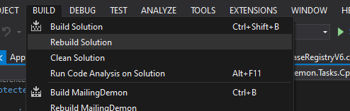

1. Создать локальную папку куда будет выполняться сборка проекта (<Путь к папке для подготовки обновления>)
2. Выполнить публикацию проекта RestChild.Web (в папку <Путь к папке для подготовки обновления>\Publish\RestChildAiso)
3. Выполнить публикацию проекта RestChild.Admin.Web (в папку <Путь к папке для подготовки обновления>\Publish\RestChildAisoAdmin)

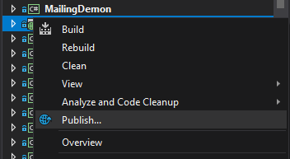

1. Создать папки <Путь к папке для подготовки обновления>\Publish\RestChildBooking, <Путь к папке для подготовки обновления>\Publish\RestChildSheduler
2. Скопировать собранное приложение из <папка проекта>\RestChild.Booking\bin\Release в RestChildBooking в <Путь к папке для подготовки обновления>\Publish\RestChildBooking
3. Скопировать собранное приложение из <папка проекта>\MailingDemon\bin в <Путь к папке для подготовки обновления>\Publish\RestChildSheduler
4. Удалить все .config файлы находящиеся в директориях или поддиректориях <Путь к папке для подготовки обновления>\Publish
5. Создать общий архив папки <Путь к папке для подготовки обновления>\Publish с именем ReleaseГГГГ_MM_ДД где ГГГГ_ММ_ДД год, месяц и день текущей даты
6. Скопировать архив на рабочий стол AISO-WEB001P, AISO-WEB002P, AISO-BIS001P, AISO-BIS002P
7. Выполнить резервное копирование папок C:\RestChildAiso (возможно RestChildAiso_XXXXXXXX уточнить актуальный каталог можно в IIS Manager, см. рисунок ниже) и C:\RestChildSheduler на AISO-WEB001P и AISO-WEB002P.

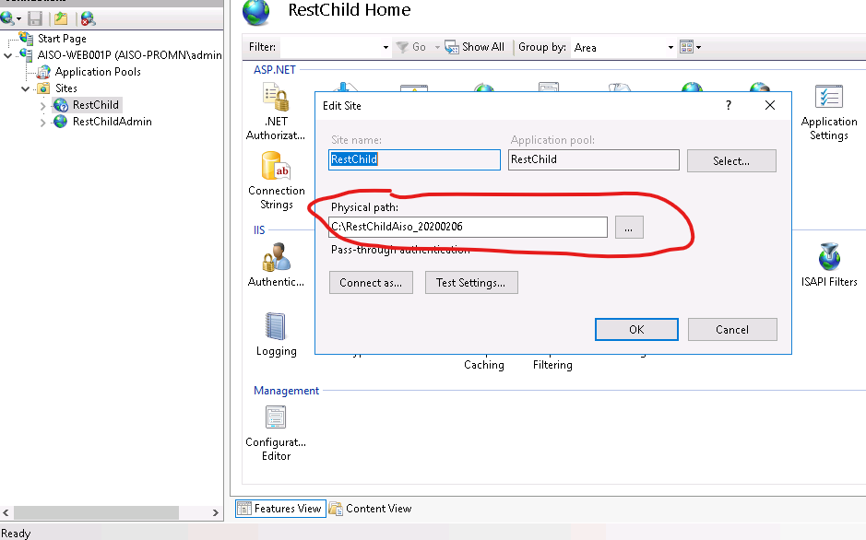

1. Выполнить резервное копирование папок c:\RestChildBooking на AISO-BIS001P и AISO-BIS002P.
2. Выполнить резервное копирование БД RestChild на сервере **AISO-DBS001P**
3. Разархивировать архив с обновлением на всех на рабочих столах
4. Уведомить МГТ и ДИТ о начале обновления
5. Остановить службу Windows RestChildSheduler на AISO-WEB001P, AISO-WEB002P
6. Заменить файлы в каталоге C:\RestChildSheduler из соответствующей папки обновления **не заменяя config файлы**.
7. Запустить из командной строки с правами администратора файл C:\RestChildSheduler\migrate.bat на AISO-WEB001P
8. Дождаться его успешного выполнения и проверить отсутствие ошибок в ходе его выполнения.
9. **Остановить** службу Windows “Сервер для АИС Отдых” и “Сервер Индексирования для АИС Отдых” на **AISO-BIS001P, AISO-BIS002P**
10. Заменить файлы в каталоге RestChildBooking файлами из обновления (“Services”) на AISOSERVICE1 и AISOSERVICE2 **не заменяя config файлы**.
11. Запустить службы “Сервер для АИС Отдых” и “Сервер Индексирования для АИС Отдых” на **AISO-BIS001P, AISO-BIS002P**
12. Заменить файлы в каталоге RestChild файлами из обновления на AISOWEB1 и AISOWEB2 **не заменяя config файлы**.
13. Выполнить попытку входа через VPN по URL <http://172.16.240.2>6 и [http://172.16.240.](http://172.16.240.3)27 (Выполнится запуск веб приложений на обоих нодах при активном VPN)
14. Запустить службу windows RestChildSheduler на AISO-WEB001P, AISO-WEB002P
15. **Проверить работоспособность системы**
16. **После успешного проверки системы уведомить об окончании обновления системы.**